Содержание

1 Введение 3

1.1 Наименование программы 3

1.2 Краткая характеристика области применения 3

2 Основания для разработки 4

3 Назначение разработки 5

3.1 Функциональное назначение 5

3.2 Эксплуатационное назначение 5

4 Требования к программе или программному изделию 6

4.1 Требования к функциональным характеристикам 6

4.1.1 Требования к составу выполняемых функций 6

4.1.2 Требования к организации входных и выходных данных 8

4.1.3 Требования к временным характеристикам 8

4.2 Требования к надежности 8

4.2.1 Требования к обеспечению надежного (устойчивого) функционирования программы 8

4.2.2 Время восстановления после отказа 9

4.2.3 Отказы из-за некорректных действий оператора 9

4.3 Условия эксплуатации 9

4.3.1 Климатические условия эксплуатации 9

4.3.2 Требования к видам обслуживания 9

4.3.3 Требования к численности и квалификации персонала 9

4.4 Требования к составу и параметрам технических средств 9

4.5 Требования к информационной и программной совместимости 9

4.6 Требование к маркировке и упаковке 10

4.7 Требования к транспортированию и хранению 10

4.8 Специальные требования 10

5 Требования к программной документации 11

6 Технико-экономические показатели 12

7 Стадии и этапы разработки 13

8 Порядок контроля и приемки 14

Список используемой литературы 15

# 1 Введение

### 1.1 Наименование программы

Наименование программы – «Курсовая работа».

### 1.2 Краткая характеристика области применения

Мобильное приложение «Курсовая работа» предназначено для установки пользовательских изображений в качестве фонового изображения на рабочий стол телефона.

# 2 Основания для разработки

Основанием для разработки является задание от 01.09.2021 для выполнения курсовой работы «Android-приложение, аналог заставки Headroom из пакета XScreenSaver». Задание утверждено доцентом кафедры информационных технологий и автоматизированных систем ПНИПУ Курушиным Даниилом Сергеевичем, именуемым в дальнейшем Заказчиком, и группой из трех студентов Нестеровым Кириллом Дмитриевичем, Гайнутдиновым Егором Раджабовичем и Кораблевым Егором Викторовичем, именуемыми в дальнейшем исполнителями, от 01.09.2021.

Согласно заданию, Исполнители, обязаны разработать Android-приложение, аналог заставки Headroom из пакета XScreenSaver не позднее 22.11.2021, предоставить исходные коды и документацию к разработаному приложению не позднее 22.11.2021.

Наименование темы разработки – «Разработка Android-приложение, аналог заставки Headroom из пакета XScreenSaver».

Условное обозначение темы разработки (шифр темы) – «Курсоваяя работа».

# 3 Назначение разработки

Приложение будет использоваться пользователями мобильных телефонов с установленной ОС Android.

### 3.1 Функциональное назначение

Для пользователя приложение предоставляет возможность просмотра пользовательских изображений для дальнейшей установки в качестве фонового изображения для рабочего стола.

### 3.2 Эксплуатационное назначение

Приложение должно эксплуатироваться пользователями мобильных телефонов с установленной ОС Android.

# 4 Требования к программе или программному изделию

### 4.1 Требования к функциональным характеристикам

### 4.1.1 Требования к составу выполняемых функций

Во время запуска приложения пользователю отображается начальная заставка приложения.



Рисунок 1 – Начальная заставка

После запуска приложения пользователю отображается стартовое меню.

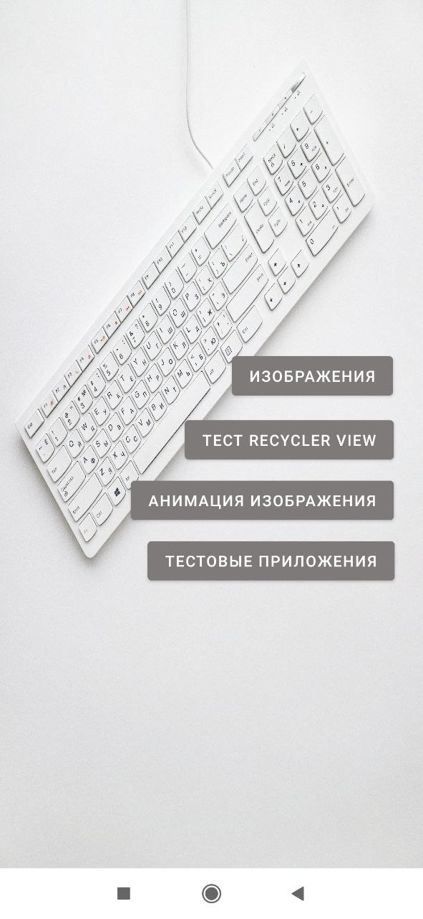

Рисунок 2 – Стартовое меню

При нажатии на кнопку «Изображения» пользователь попадает на форму со списком изображений для дальнейшей установки в качестве фона рабочего стола.

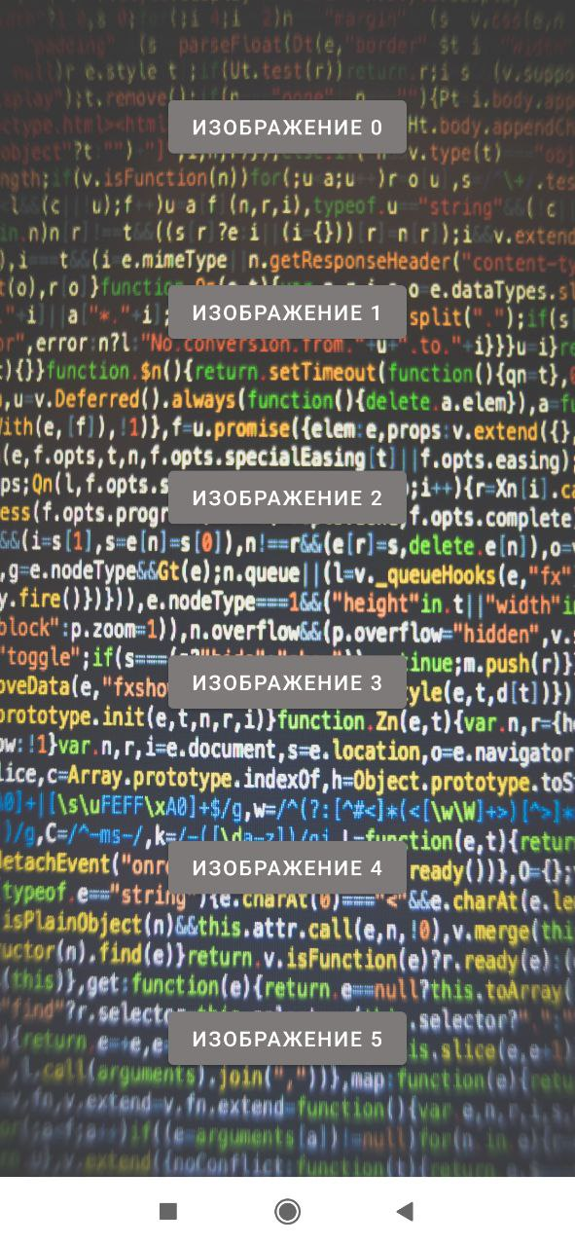

Рисунок 3 – Список изображений

После выбора пользователем изображения, например «Изображения 0», перед пользователем отроется изображение, для установки которого в качестве фона для рабочего стола необходимо нажать клавишу «Установить изображение».



Рисунок 4 – Экран установки изображения

### 4.1.2 Требования к организации входных и выходных данных

Графические изображения хранятся в памяти приложения.

### 4.1.3 Требования к временным характеристикам

Приложение не требует особых требований к временным характеристикам.

### 4.2 Требования к надежности

Вероятность безотказной работы системы должна составлять не менее 99.99%.

### 4.2.1 Требования к обеспечению надежного (устойчивого) функционирования программы

Надежное (устойчивое) функционирование программы должно быть обеспечено выполнением заказчиком совокупности организационно-технических мероприятий, перечень которых приведен ниже:

* организацией бесперебойного питания технических средств;
* использованием лицензионного программного обеспечения;
* регулярным выполнением рекомендаций Министерства труда и социального развития РФ, изложенных в Постановлении от 23 июля 1998 г. «Об утверждении межотраслевых типовых норм времени на работы по сервисному обслуживанию ПЭВМ и оргтехники и сопровождению программных средств»;
* регулярным выполнением требований ГОСТ 51188-98. Защита информации. Испытания программных средств на наличие компьютерных вирусов.

### 4.2.2 Время восстановления после отказа

Время восстановления после отказа, вызванного сбоем электропитания технических средств (иными внешними факторами), не фатальным сбоем (не крахом) операционной системы, не должно превышать 10 минут при условии соблюдения условий эксплуатации технических и программных средств.

Время восстановления после отказа, вызванного неисправностью технических средств, фатальным сбоем (крахом) операционной системы, не должно превышать времени, требуемого на устранение неисправностей технических средств и переустановки программных средств.

### 4.2.3 Отказы из-за некорректных действий оператора

Отказы программы возможны вследствие некорректных действий пользователя при взаимодействии с операционной системой.

### 4.3 Условия эксплуатации

Приложение запускается на мобильных устройствах с ОС Android. Соединение с сетью Internet необязательно.

### 4.3.1 Климатические условия эксплуатации

Специальные условия не требуются.

### 4.3.2 Требования к видам обслуживания

Приложение не требует проведения каких-либо видов обслуживания.

### 4.3.3 Требования к численности и квалификации персонала

Приложение не требует каких-либо требований к численности и квалификации персонала.

### 4.4 Требования к составу и параметрам технических средств

Устройство должно отвечать минимальным требованиям:

* ОС Android (не ниже Android 9);
* 50 Мб свободного места в внутренней памяти устройства;
* 1 Гб оперативной памяти;
* Процессор с частотой не ниже 1,4 ГГц;

### 4.5 Требования к информационной и программной совместимости

Приложение не требует совместимости с другим ПО, кроме операционной системы устройства.

### 4.6 Требование к маркировке и упаковке

Программное изделие передается по сети Internet в виде архива — загружается с репозитория Github. Специальных требований к маркировке не предъявляется. Для проверки подлинности программного обеспечения рекомендуется проверять контрольные суммы загруженных файлов со значениями, указанными на официальном сайте.

### 4.7 Требования к транспортированию и хранению

Специальных требований не предъявляется.

### 4.8 Специальные требования

Программа должна обеспечивать взаимодействие с пользователем посредством графического пользовательского интерфейса, разработанного согласно рекомендациям компании-производителя операционной системы.

# 5 Требования к программной документации

Предварительный состав программной документации:

* техническое задание (включает описание применения);
* программа и методика испытаний;
* руководство системного программиста;
* руководство оператора;
* руководство программиста;
* ведомость эксплуатационных документов;
* формуляр.

# 6 Технико-экономические показатели

Программа «Курсовая работа» предназначена для установки пользовательских изображений в качестве фонового изображения на рабочий стол телефона. Функциональность программы совпадает с аналогами. Рост потребности не ожидается в связи большого количества аналогов. Экономический эффект при этом может быть обеспечен за счет интеграции рекламы.

# 7 Стадии и этапы разработки

Разработка должна быть проведена в три стадии:

* техническое задание;
* технический (и рабочий) проекты;
* внедрение.

На стадии «Техническое задание» должен быть выполнен этап разработки, согласования и утверждения настоящего технического задания.

На стадии «Технический (и рабочий) проект» должны быть выполнены перечисленные ниже этапы работ:

* разработка программы;
* разработка программной документации;
* испытания программы.

На стадии «Внедрение» должен быть выполнен этап разработки «Подготовка и передача программы».

Содержание работ по этапам:

На этапе разработки технического задания должны быть выполнены перечисленные ниже работы:

* постановка задачи;
* определение и уточнение требований к техническим средствам;
* определение требований к программе;
* определение стадий, этапов и сроков разработки программы и документации на нее;
* согласование и утверждение технического задания.

На этапе разработки программы должна быть выполнена работа по программированию (кодированию) и отладке программы.

На этапе разработки программной документации должна быть выполнена разработка программных документов в соответствии с требованиями ГОСТ 19.101-77.

На этапе испытаний программы должны быть выполнены перечисленные ниже виды работ:

* разработка, согласование и утверждение порядка и методики испытаний;
* проведение приемо-сдаточных испытаний;
* корректировка программы и программной документации по результатам испытаний.

На этапе подготовки и передачи программы должна быть выполнена работа по подготовке и передаче программы и программной документации в эксплуатацию на объектах заказчика.

# 8 Порядок контроля и приемки

Приемосдаточные испытания программы должны проводиться согласно разработанной исполнителем и согласованной заказчиком «Программы и методики испытаний».

Ход проведения приемо-сдаточных испытаний заказчик и исполнитель документируют в протоколе испытаний. На основании протокола испытаний исполнитель совместно с заказчиком подписывают акт приемки-сдачи программы в эксплуатацию.

# Список используемой литературы

1. ГОСТ 19.201-78 Единая система программной документации. Техническое задание. Требования к содержанию и оформлению. 1978. Режим доступа: <http://protect.gost.ru/document.aspx?control=7&id=155153>
2. ГОСТ 24.701-86. Единая система стандартов автоматизированных систем управления. Надежность автоматизированных систем управления. Основные положения. М.: Издательство стандартов, 1987. — 17 с.
3. Создание проекта форм интерфейса и карты диалоговых окон в PLANTUML [Электронный ресурс]. Режим доступа: <https://habr.com/ru/post/279373/> (27.09.2020)